Тема недели
«Транспорт. Правила дорожного движения»
(20-24 апреля)
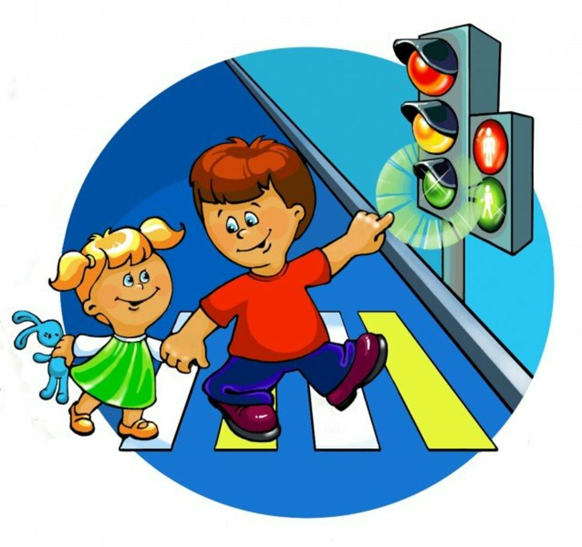

Люди с давних времен верили в чудеса и сочиняли волшебные сказки. Ковер – самолет легко переносил сказочных героев по воздуху через моря – океаны, а Емелина чудо – печка не только пекла пироги, но и по «щучьему веленью, по Емелину хотенью» доставляла его к царю. И ковер – самолет и самоходная печка являются транспортом. Только волшебным. Ну а нас окружает реально существующий транспорт.
Так что же такое транспорт? Само слово «транспорт» означает – «перемещение». Поэтому транспортом называют то, что перемещается в пространстве: ездит, летает, плавает.
Понаблюдайте за транспортом. Спросите ребенка, почему автобус и такси называются пассажирским транспортом. Какой транспорт называется грузовым? Что перевозят грузовые автомобили? Для чего нужны самосвал, бетономешалка, автоцистерна, грузовик – рефрижератор?
Почему скорая помощь, милиция, пожарная машина, снегоуборочная и поливальная машина называются специальным транспортом? Почему автомобили с названиями «скорая помощь», «милиция», «пожарная машина» имеют право проезжать на красный сигнал светофора?
Ответить на эти вопросы помогут интересные игры, познавательные задания подобранные для Вас педагогами нашей группы.

Давайте почитаем
(рекомендуемая литература)

- Б. Житков «Железная дорога» (из книги «Что я видел»).
- В.Н.Орлов «Пароход», «Теплоход»
- Лейла Берг «Рассказы о маленьком автомобильчике».
- М. Пляцковский «Удивительные приключения кузнечика Кузи».
- Н. Носов «Автомобиль», «Незнайка и его друзья» («Как Знайка придумал воздушный шар», «Подготовка к путешествию», «В путь», «Над облаками»).
- С. Михалков «Велосипедист».
- С. Сахарнов «Два радиста», «Как достали якорь», «Магеллан», «Самый лучший пароход».
- С. Я. Маршак «Багаж».

- Приятных вам знаний и тёплых взаимоотношений!

